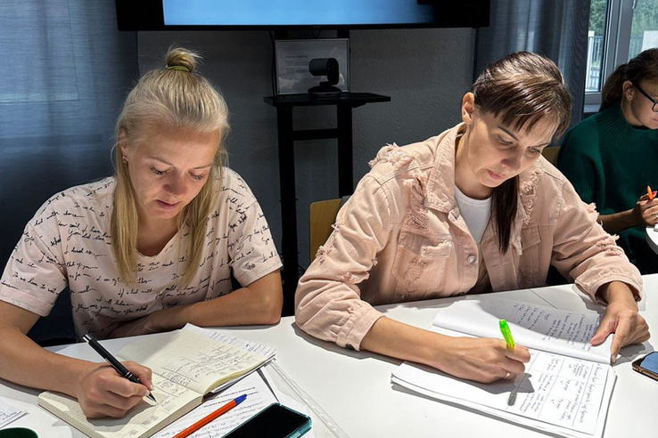

В Ленобласти обучают молодых предпринимателей

Обучающую программу «Азбука предпринимателя» прошли потенциальные грантополучатели 2024 года в возрасте до 25 лет включительно – молодые предприниматели и те, кто планирует открыть свой бизнес и получить государственную поддержку в виде гранта до 500 тысяч рублей.
Обучение проводит Фонд поддержки предпринимательства Ленинградской области – центр «Мой бизнес» по программе Корпорации МСП в рамках нацпроекта «Малое и среднее предпринимательство».
Участники рассмотрели практические инструменты для создания бизнеса, необходимые с момента формирования идеи до регистрации предприятия, изучили основы маркетинга, а также ознакомились с юридическими аспектами предпринимательства, режимами налогообложения, принципами финансового планирования.
В итоге более 40 участников программы получили сертификаты о прохождении «Азбуки». Большинство из них уже подали заявки на получение «молодежного» гранта.
На интенсивный тренинг молодежь пришла с самыми разными идеями и проектами, такими как: изготовление бытовок, глэмпинг, выращивание клубники, семейная сыроварня, арена виртуальной реальности, площадка для мероприятий, студия реконструкции волос, прокат sup-бордов, клининговые услуги и др.
Информацию об обучающих мероприятиях можно получить на сайте 813.ru

